Міністерство освіти і науки України
Національний університет «Львівська політехніка»
Кафедра систем штучного інтелекту


Звіт
про виконання лабораторних та практичних робіт блоку № 2
На тему: «Змінні, константи, типи даних та розмір типів даних. Системи числення. Двійкова система числення. Умовні та логічні оператори. Базові операції та вбудовані функції. Ввід вивід. Коментарі. Лінійні та розгалужені алгоритми.»
з дисципліни: «Основи програмування»
до:
Лабораторної Роботи № 1
Алготестер Лабораторної Роботи № 1
Практичних Робіт до блоку № 2

Виконала:
Студентка групи ШІ-12
Цьона Олена Андріївна

Тема роботи:

Змінні, константи, типи даних та розмір типів даних. Системи числення. Двійкова система числення. Умовні та логічні оператори. Базові операції та вбудовані функції. Ввід вивід. Коментарі. Лінійні та розгалужені алгоритми.

Мета роботи:
Засвоїти теоретичні основи та набути практичних навичок роботи з системами числення (перетворення чисел, двійкова арифметика) й базовими поняттями мови C++: оголошенням змінних і констант, використанням основних типів даних, виконанням арифметичних, побітових та математичних операцій з бібліотеки cmath. Навчитися реалізовувати стандартне введення/виведення даних, використовувати коментарі для підвищення читабельності коду, а також проектувати та розробляти лінійні й розгалужені алгоритми із застосуванням умовних (if-else, switch-case, тернарного) та логічних (&&, ||, !) операторів.

Теоретичні відомості:
- Теоретичні відомості з переліком важливих тем:
- Тема №1: Системи числення, перетворення та їх практичне застосування.
- Тема №2: Арифметика та операції у двійковій системі числення.
- Тема №3: Змінні, константи, типи даних у C++ та їх розміри.
- Тема №4: Бібліотеки в C++ (iostream, cmath, stdio.h) та стандартний ввід/вивід.
- Тема №5: Базові арифметичні, побітові операції та математичні функції.
- Тема №6: Коментарі у коді C++ та правила їх написання.
- Тема №7: Лінійні алгоритми, їх структура та реалізація.
- Тема №8: Розгалужені алгоритми, область видимості та умовні оператори.
- Тема №9: Логічні оператори (AND, OR, NOT) та їх застосування.
- Тема №10: Практичне використання логічних виразів у розгалуженнях.

- Індивідуальний план опрацювання теорії:

- Тема №1: Системи числення, перетворення та їх практичне застосування
  - Джерела Інформації
    - лекції, практичні заняття з ОП, матеріали (розгортки) до практичних робіт
    - відеоурок https://www.youtube.com/watch?v=yGmVLDenVpE
  - Що опрацьовано:
    - Ознайомлено з визначенням та видами систем числення (двійкова, вісімкова, десяткова, шістнадцяткова).
    - Вивчено методи перетворення чисел між системами та їх практичне застосування в програмуванні.

  - Статус: Ознайомлена
  - Початок опрацювання теми: 29.09.26
  - Звершення опрацювання теми: 29.09.26

- Тема №2: Арифметика та операції у двійковій системі числення.
  - Джерела Інформації:
    - лекції, практичні заняття з ОП, матеріали (розгортки) до практичних робіт
    - відеоурок https://www.youtube.com/watch?v=1gJSVxylvQY
  - Що опрацьовано:
    - Опрацьовано переведення чисел з десяткової системи у двійкову.
    - Виконано практичні вправи на додавання, віднімання та ділення двійкових чисел.
  - Статус: Ознайомлена
  - Початок опрацювання теми: 29.09.26
  - Звершення опрацювання теми: 29.09.26
- Тема №3: Змінні, константи, типи даних у C++ та їх розміри
  - Джерела Інформації:
    - Лекції О. Пшеничного
    - Практичні заняття
    - Ютуб https://www.youtube.com/watch?v=Lo1UKhw52ig&list=PL7vq4D0vOpQa9WaLe7btV01eixBUZ6-Ve
  - Що опрацьовано:
    - Вивчено правила оголошення змінних і констант, основні типи даних (int, char, float, double).
    - Засвоєно розміри типів даних, їх двійкове представлення у пам'яті та правила вибору типу під задачу.
  - Статус: Ознайомлена
  - Початок опрацювання теми: 30.09.26
  - Звершення опрацювання теми: 30.09.26
- Тема №4 Бібліотеки в C++ (iostream, cmath, stdio.h) та стандартний ввід/вивід.
  - Джерела Інформації:
    - лекції, практичні заняття з ОП, матеріали (розгортки) до практичних робіт
    - Ютуб https://www.youtube.com/watch?v=Lo1UKhw52ig&list=PL7vq4D0vOpQa9WaLe7btV01eixBUZ6-Ve
  - Що опрацьовано:
    - Зрозуміла поняття бібліотеки в C++ та механізми їх підключення
    - Опрацьовано роботу з бібліотеками iostream, cmath, stdio.h та об'єктами cin, cout.
  - Статус: Ознайомлена
  - Початок опрацювання теми: 30.09.2026
  - Звершення опрацювання теми: 30.09.2026
- Тема №5 Базові арифметичні, побітові операції та математичні функції.
  - Джерела Інформації:
    - лекції, практичні заняття з ОП, матеріали (розгортки) до практичних робіт
    - Ютуб https://www.youtube.com/watch?v=Lo1UKhw52ig&list=PL7vq4D0vOpQa9WaLe7btV01eixBUZ6-Ve
  - Що опрацьовано:
    - Засвоєно арифметичні та побітові операції у C++.
    - Вивчено використання стандартних математичних функцій
  - Статус: Ознайомлена
  - Початок опрацювання теми: 01.10.26
  - Звершення опрацювання теми: 02.10.26

- Тема №6: Коментарі у коді C++ та правила їх написання
  - Джерела Інформації
    - Ютуб https://www.youtube.com/watch?v=U_NLlyL_7SA&t=13s
    - лекції, практичні заняття з ОП, матеріали (розгортки) до практичних робіт
    - Ютуб https://www.youtube.com/watch?v=Lo1UKhw52ig&list=PL7vq4D0vOpQa9WaLe7btV01eixBUZ6-Ve

  - Що опрацьовано:
    - Опрацьовано важливість та призначення коментарів у програмуванні.
    - Засвоєно синтаксис однорядкових і багаторядкових коментарів та правила їх ефективного використання.
  - Статус: Ознайомлена
  - Початок опрацювання теми: 01.10.26
  - Звершення опрацювання теми: 02.10.26

- Тема №7: Лінійні алгоритми, їх структура та реалізація.
  - Джерела Інформації:
    - лекції, практичні заняття з ОП, матеріали (розгортки) до практичних робіт
    - Ютуб https://www.youtube.com/watch?v=Lo1UKhw52ig&list=PL7vq4D0vOpQa9WaLe7btV01eixBUZ6-Ve
  - Що опрацьовано:
    - Вивчено особливості, структуру та властивості лінійних алгоритмів.
    - Навчилася складати та реалізовувати лінійні алгоритми мовою C++.
  - Статус: Ознайомлена
  - Початок опрацювання теми: 01.10.26
  - Звершення опрацювання теми: 03.10.26

- Тема №8: Розгалужені алгоритми, область видимості та умовні оператори.
  - Джерела Інформації:
    - Лекції О. Пшеничного
    - практичні заняття з ОП, матеріали (розгортки) до практичних робіт
    - Ютуб https://www.youtube.com/watch?v=Lo1UKhw52ig&list=PL7vq4D0vOpQa9WaLe7btV01eixBUZ6-Ve
  - Що опрацьовано:
    - Вивчено концепцію розгалуження та правила визначення області видимості змінних.
    - Опрацьовано синтаксис і застосування умовних операторів
  - Статус: Ознайомлена
  - Початок опрацювання теми: 02.10.26
  - Звершення опрацювання теми: 02.10.26

- Тема №9: Логічні оператори (AND, OR, NOT) та їх застосування.
  - Джерела Інформації:
    - Лекції О. Пшеничного
    - практичні заняття з ОП, матеріали (розгортки) до практичних робіт
    - Ютуб https://www.youtube.com/watch?v=Lo1UKhw52ig&list=PL7vq4D0vOpQa9WaLe7btV01eixBUZ6-Ve
  - Що опрацьовано:
    - Зрозуміла призначення та види логічних операторів
    - Засвоєно таблиці істинності та правила побудови логічних виразів.
  - Статус: Ознайомлена
  - Початок опрацювання теми: 03.10.2026
  - Звершення опрацювання теми: 03.10.2026

- Тема №10: Практичне використання логічних виразів у розгалуженнях.
  - Джерела Інформації:
    - лекції, практичні заняття з ОП, матеріали (розгортки) до практичних робіт
    - Ютуб https://www.youtube.com/watch?v=Lo1UKhw52ig&list=PL7vq4D0vOpQa9WaLe7btV01eixBUZ6-Ve
  - Що опрацьовано:
    - Застосовано логічні оператори у складних розгалужених алгоритмах на C++.
    - Виконано практичні вправи на складання умов для перевірки діапазонів і складних логічних виразів
  - Статус: Ознайомлена
  - Початок опрацювання теми: 03.10.2026
  - Звершення опрацювання теми: 03.10.2026

Виконання роботи:

1. Опрацювання завдання та вимог до програм та середовища:

Завдання №1 Theory Education Activities
- Навчитись створювати блок схеми в Draw.io і працювати з Word doc

Завдання №2 Requirements management (understand tasks) and design activities (draw flow diagram and estimate tasks)
- Проаналізувати вимоги до алгоритмів, спроектувати блок-схеми лінійних та розгалужених програм у Draw.io й оцінити час виконання завдань

Завдання №3 Lab# programming: Lab 1 Task 1
- Деталі завдання: Обчислити значення виразу при різних дійсних типах даних (float й double).Обчислення варто виконувати з використанням проміжних змінних.Порівняти й пояснити отримані результати.

Завдання №4 Lab# programming: Lab 1 Task 2
- Обчислити значення виразів. Пояснити отримані результати.

Завдання №5 Lab# programming: Algotester Lab 1 Task 1
- Деталі завдання:
  - .У вашого персонажа є H хітпойнтів та M мани.Персонаж 3 рази використає закляття, кожне з яких може використати хітпойнти та ману одночасно.Якщо якесь закляття забирає і хітпойнти і ману - ваш персонаж програє, отже для виграшу треба використовувати при одному заклинанні АБОхітпойнти, АБО ману.Якщо в кінці персонаж буде мати додатню кількість хітпойнтів та мани (𝐻,𝑀 >0) - він виграє, в іншому випадку програє.Ваше завдання у випадку виграшу персонажа вивести YES, вивести NO у іншому випадку.
  - Вхідні дані:
  - 2 цілих числа 𝐻 та 𝑀 - хітпойнти та мана персонажа
  - 3 рядки по 2 цілих числа, ℎ𝑖 та 𝑚𝑖 - кількість хітпойнтів та мани, які ваш персонаж потратить за хід на 𝑖 заклинання
  - Вихідні дані
  - 𝑌⁢𝐸⁢𝑆 - якщо ваш персонаж виграє
  - 𝑁⁢𝑂 - у всіх інших випадках

Завдання №6 Experimental Exercises Activities - Binary Calculations
- Деталі завдання:
  - 1. Згенерувати в рандомайзері десяткове число y від 15 до 89
  - 2. Згенерувати в рандомайзері десяткове число x від 15 до 89
  - 3. Перевести y у двійкову систему числення
  - 4. Перевести x у двійкову систему числення
  - 5. Додати два двійкових числа x та y
  - 6. Поділити отриману суму на менше згенероване число
  - 7. Перевести результат ділення в десяткове число

Завдання №7 Practice# programming: Class Practice Task
- Деталі завдання:
  - Ви створюєте простий аналізатор надійності пароля. Користувач описує свій пароль, його довжину та які типи символів у ньому є, а програма визначає рівень надійності і видає рекомендацію, що саме варто виправити.
  - Програма не зчитує сам пароль, а працює з його характеристиками.

Завдання №8 Practice# programming: Self Practice Task 1
- Деталі завдання:
  - Діти міряються різними речима. У нашій задачі — апельсинами. Марічка і Софійка міряються з Петриком. Потрібно визначити, чи Марічка й Софійка разом мають більше апельсинів, ніж Петрик.
  - Вхідні дані
  - У першому і єдиному рядку задано три цілі числа 𝑎, 𝑏 та 𝑐 — кількість апельсинів у Марічки, Софійки і Петрика відповідно.
  - Вихідні дані
  - У єдиному рядку виведіть відповідь до задачі — YES, якщо дівчата разом мають більше апельсинів, ніж Петрик, або NO в іншому випадку.

Завдання №9 Practice# programming: Self Practice Task 2
- Деталі завдання:
  - Надивившись, як красиво та синхронно танцюють слони в Таїланді, Андрій вирішив, що він хоче стати дресувальником слонів. «Як повернусь в Україну, обіцяю стати найкращим тренером слонів у світі!» — вигукував Андрій.
  - На жаль, на вулиці, де живе Андрій слонів немає — є лише коти. Однак Андрій не розгубився — він готовий працювати і з котами.
  - Для простоти будемо вважати, що вулиця — це пряма лінія, а коти на ній — точки з певними координатами. Всього котів на вулиці є 𝑛, 𝑖-й кіт стоїть в точці 𝑥𝑖. Для того, щоб розпочати свою діяльність, Андрію потрібно зібрати всіх котів в одну точку і дати їм тренерські настанови. За одну хвилину Андрій може вибрати довільну множину котів і наказати їм усім одночасно переміститись на одиницю відстані вліво або вправо (всі вибрані коти переміщаються в тому самому напрямку).
  - Допоможіть Андрію знайти мінімальну кількість хвилин, за яку він зможе зібрати всіх котів в одній точці.
  - Вхідні дані
  - У першому рядку задано одне натуральне число 𝑛 — кількість котів, що живуть на вулиці Андрія.
  - У наступному рядку задано 𝑛 цілих чисел, розділених пробілами — початкові координати всіх котів.
  - Вихідні дані
  - У єдиному рядку виведіть одне ціле число — мінімальну кількість хвилин, за яку Андрій зможе зібрати всіх котів в одній точці.

Завдання №10 Practice# programming: Self Practice Task 3
- Деталі завдання:
  - Ви собі навіть уявити не можете, як же спекотно пінгвінам на Мадагаскарі. Щоб хоч трішки охолодитись, вони випивають безалкогольні коктейлі, однак і з цим проблемно — руки не пристосовані до такого способу життя. Вам потрібно допомогти визначити пінгвінам, чи зможуть вони випити коктейль, що лежить на столі.
  - Для простоти будемо вважати, що коктейль на столі — круг із діаметром 𝑙, в той час, як рот пінгвіна в будь-який момент часу — прямокутник із шириною 𝑤, сторони якого паралельні осям координат. В початковий момент часу рот пінгвіна закритий, тому прямокутник вироджений — його висота 0 (інакше кажучи, він є горизонтальним відрізком). Верхня щелепа пінгвіна може розкритись не більше ніж на 𝑢 дюймів відносно початкової позиції, в той час, як нижня — на 𝑑 дюймів.
  - Будемо вважати, що пінгвін може випити коктейль, якщо той повністю впишеться в його рот. Допоможіть пінгвіну за всіма заданими параметрами визначити, чи зможе він випити коктейль.
  - Вхідні дані
  - У єдиному рядку задано 4 натуральні числа 𝑙, 𝑤, 𝑢 та 𝑑 — діаметр коктейлю, ширина роту і на скільки дюймів щелепи можуть розкритися відповідно.
  - Вихідні дані
  - Якщо пiнгвiн зможе випити коктейль, виведiть рядок Three times Sex on the Beach, please!, в протилежному випадку — Forget about the cocktails, man!.

Завдання №11 Result Documentation Report and Outcomes Placement Activities (Docs and Programs on GitHub)
- Задокументувати хід виконання та вихідні дані у Google Docs звіт та завантажити вихідні файли C++ (.cpp) до GitHub-репозиторію.

Завдання №12 Results Evaluation and Release
- Провести фінальне тестування програмного коду, перевірити відповідність результатів вимогам практичного заняття та згенерувати підсумковий реліз.

2. Дизайн та планована оцінка часу виконання завдань:
Завдання №3 Lab# programming: Lab 1 Task 1
- Блок-схема:

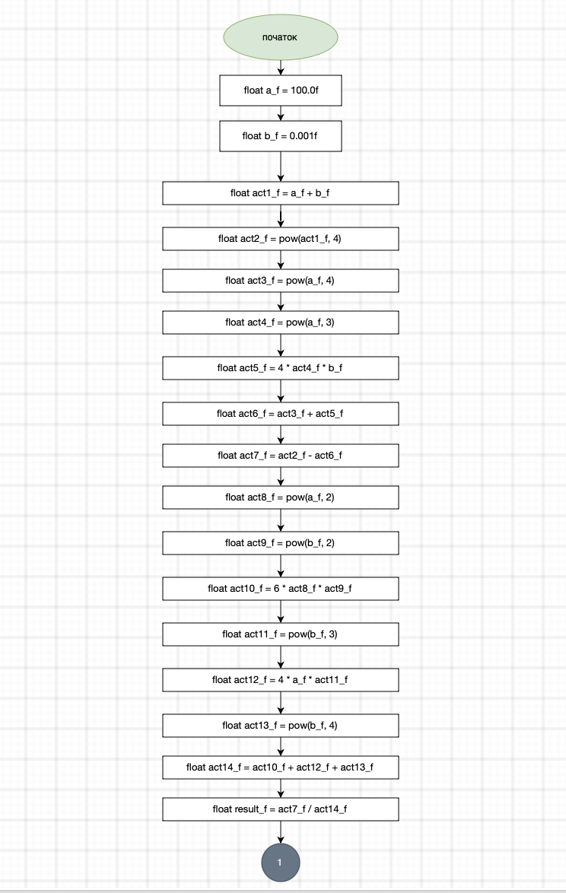

Рис 1. Блоксхема до задачі про обчислення виразу прирізних типах даних
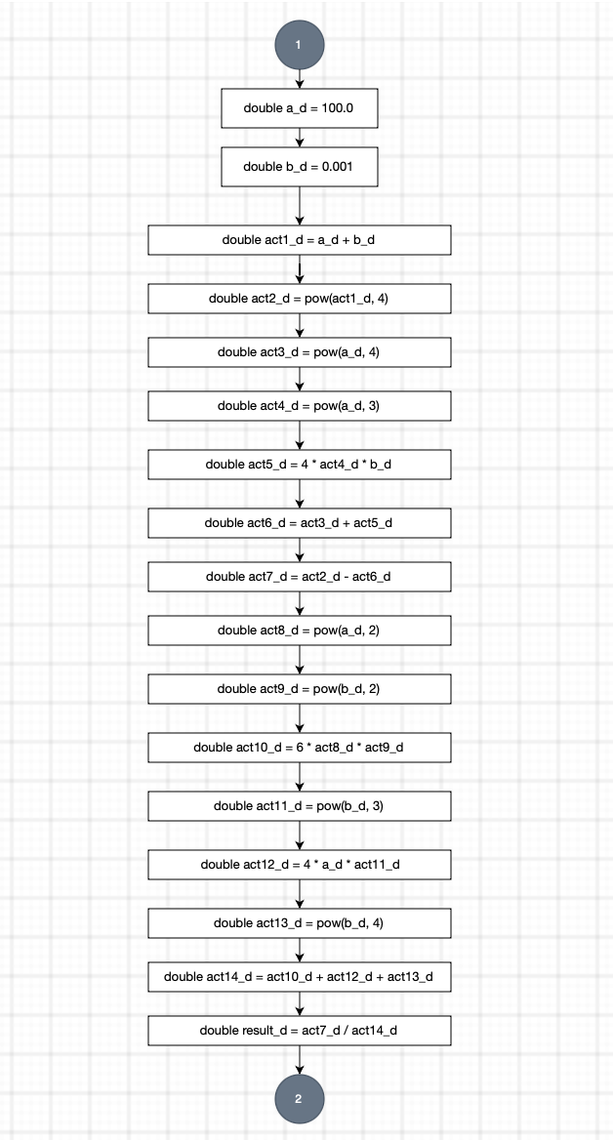

Рис 2. Блоксхема до задачі про обчислення виразу прирізних типах даних
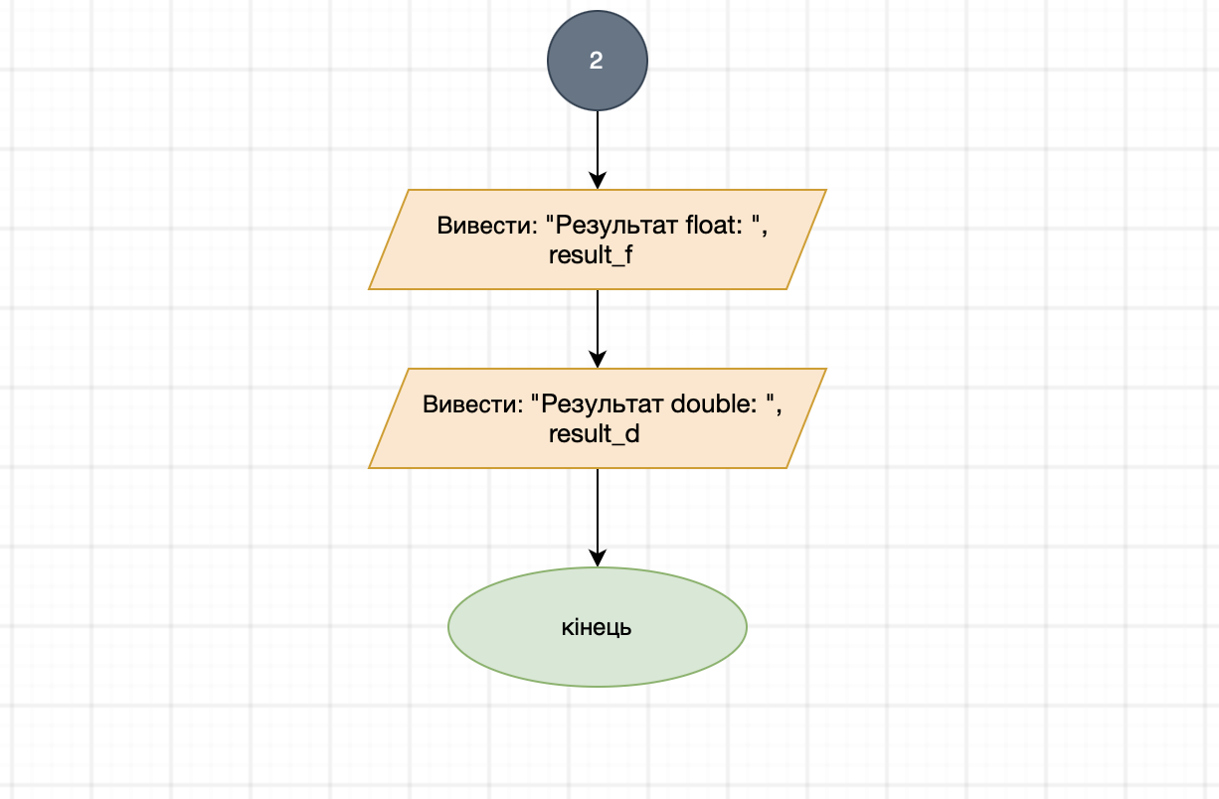

Рис 3. Блоксхема до задачі про обчислення виразу прирізних типах даних

- Планований час на реалізацію: 1год

Завдання №7 Practice# programming: Class Practice Task

- Блок-схема:

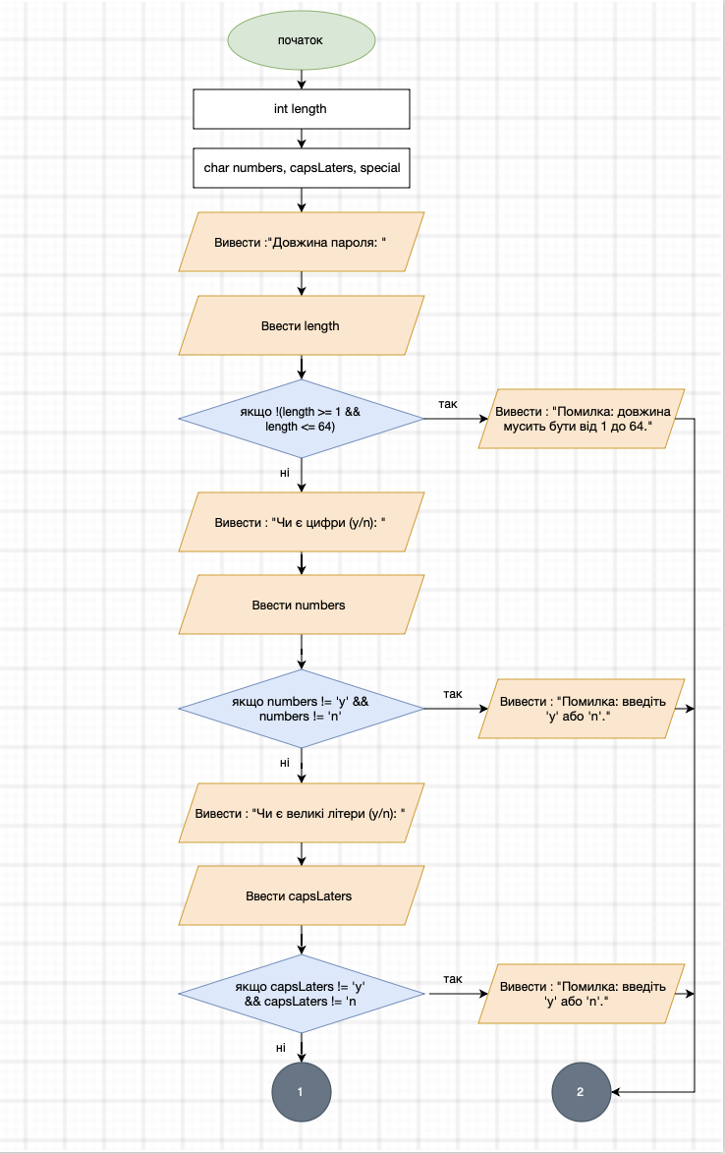

Рис 4. Блоксхема до задачі про аналізатор надійності пароля
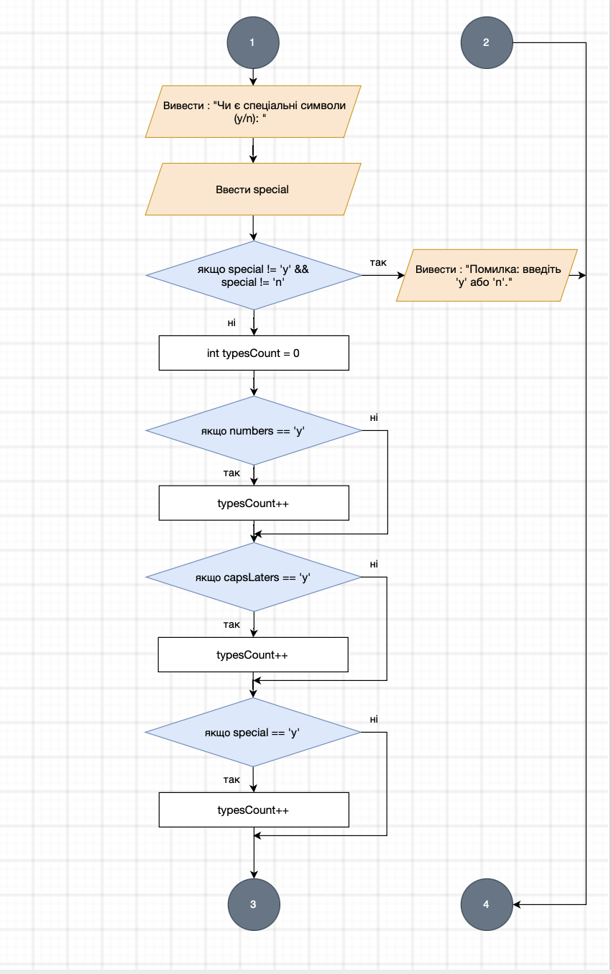

Рис 5. Блоксхема до задачі про аналізатор надійності пароля
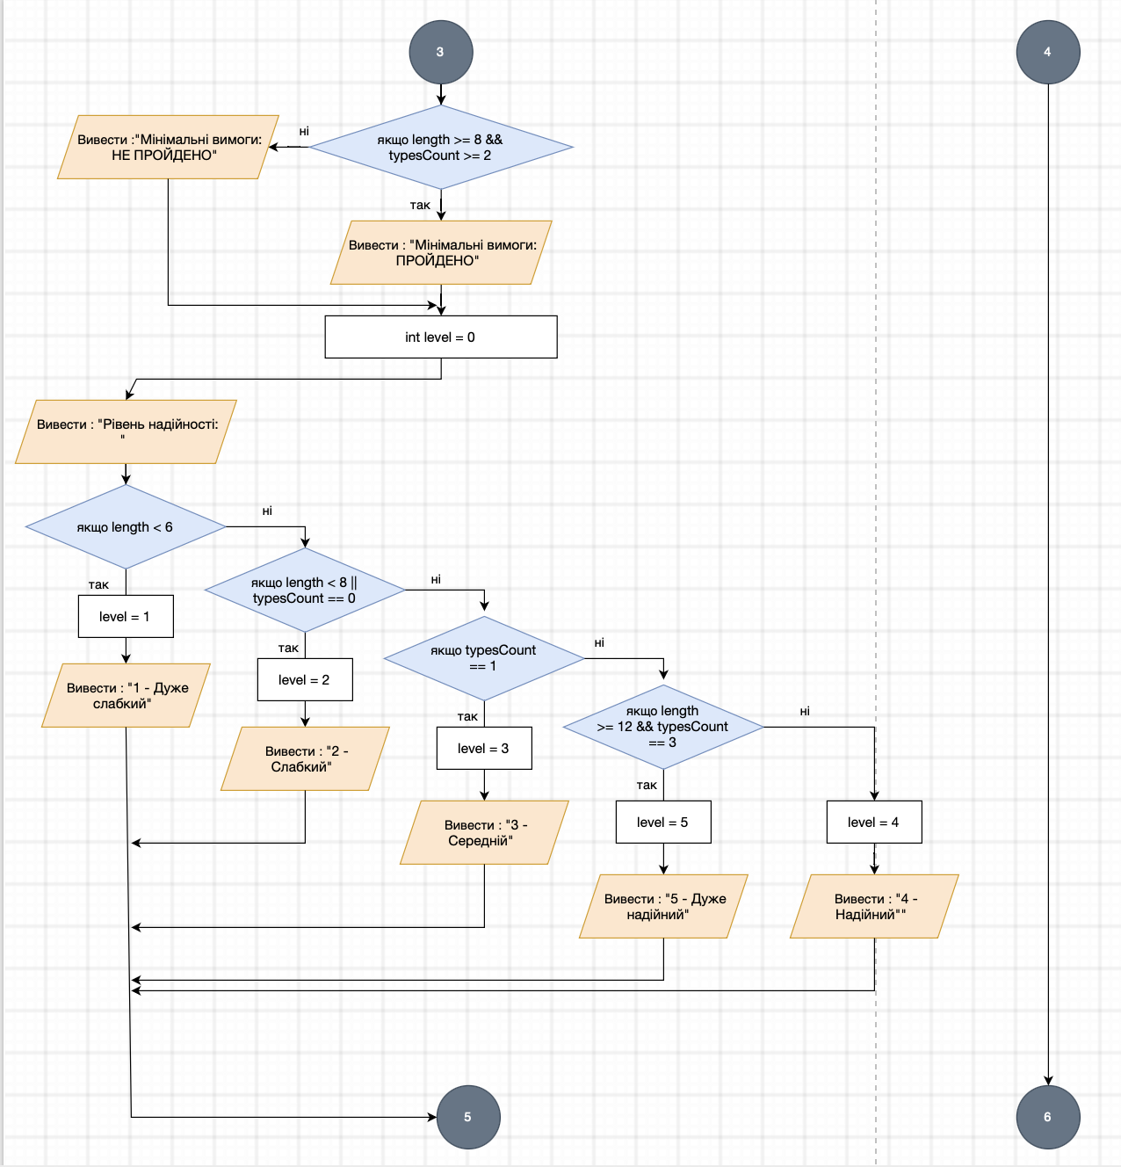

Рис 6. Блоксхема до задачі про аналізатор надійності пароля
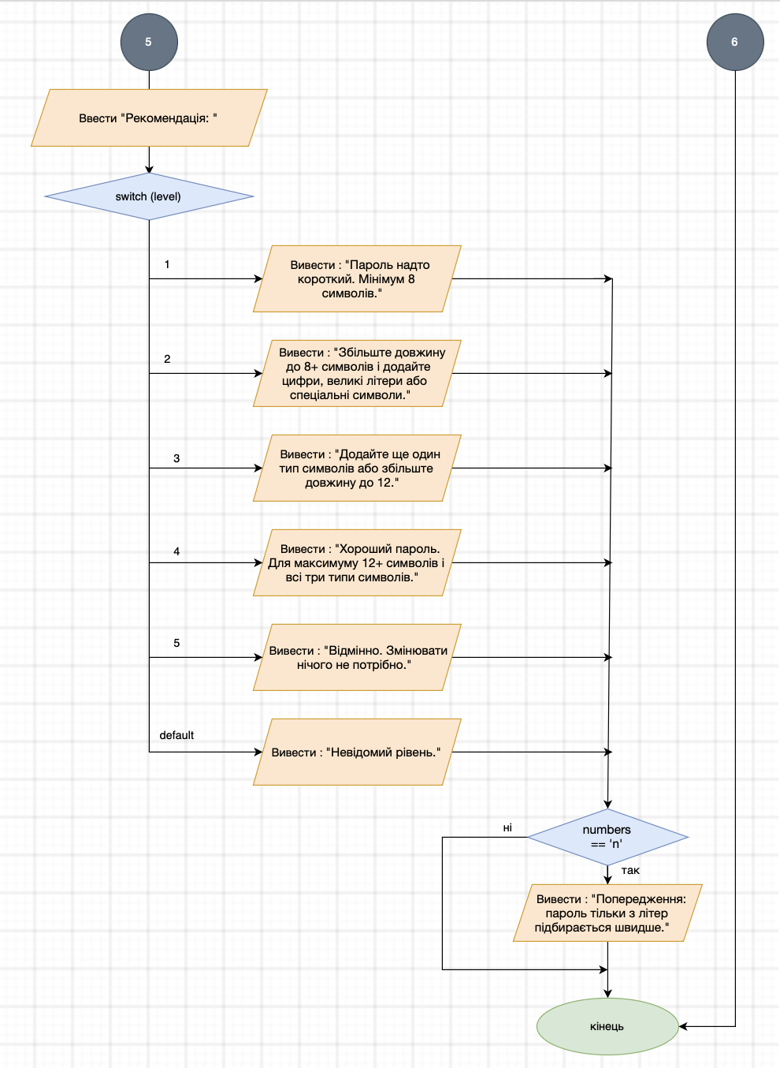

Рис 7. Блоксхема до задачі про аналізатор надійності пароля

- Планований час на реалізацію: 1год

3. Програма з посиланням на зовнішні ресурси:

Завдання №3 Lab# programming: Lab 1 Task 1

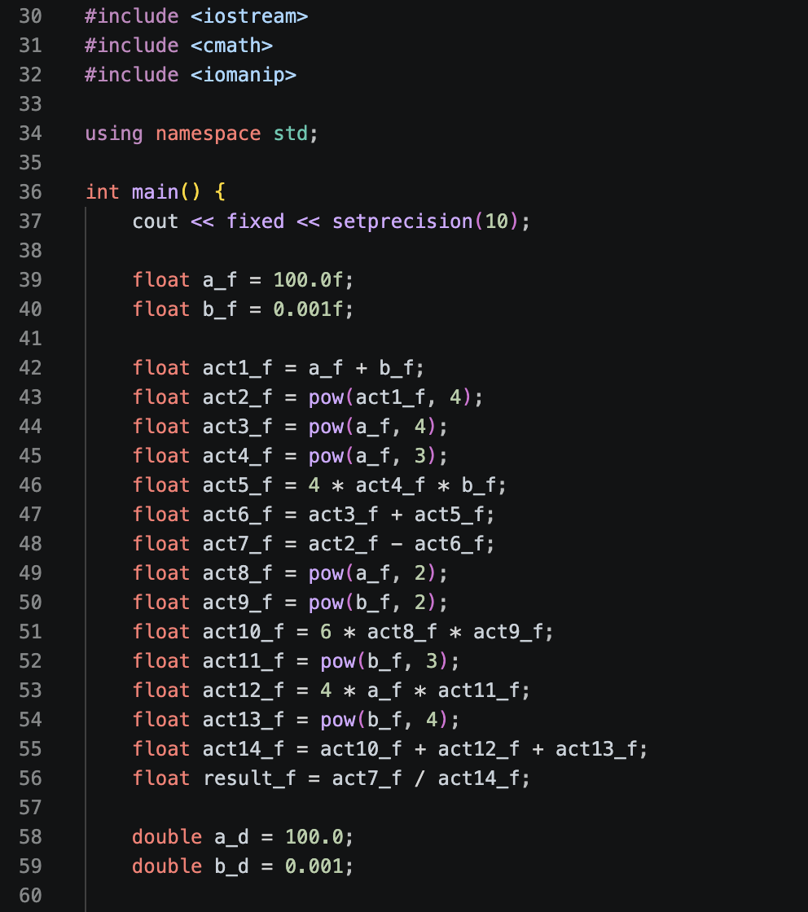

Рис 8. Код програми до завдання Lab1 - Task 1-19
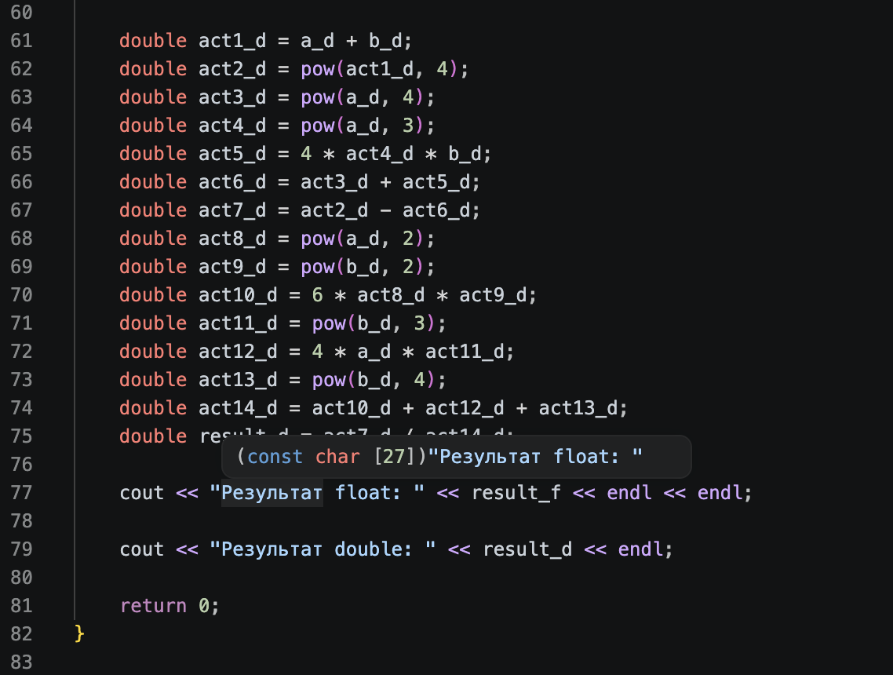

Рис 9. Код програми до завдання Lab1 - Task 1-19

Посилання на файл коду в пулреквесті:
‎ai_12/olena_tsona/epic_2/lab_1_task_1_variant_20_olena_tsona.cpp‎
Завдання №4 Lab# programming: Lab 1 Task 2

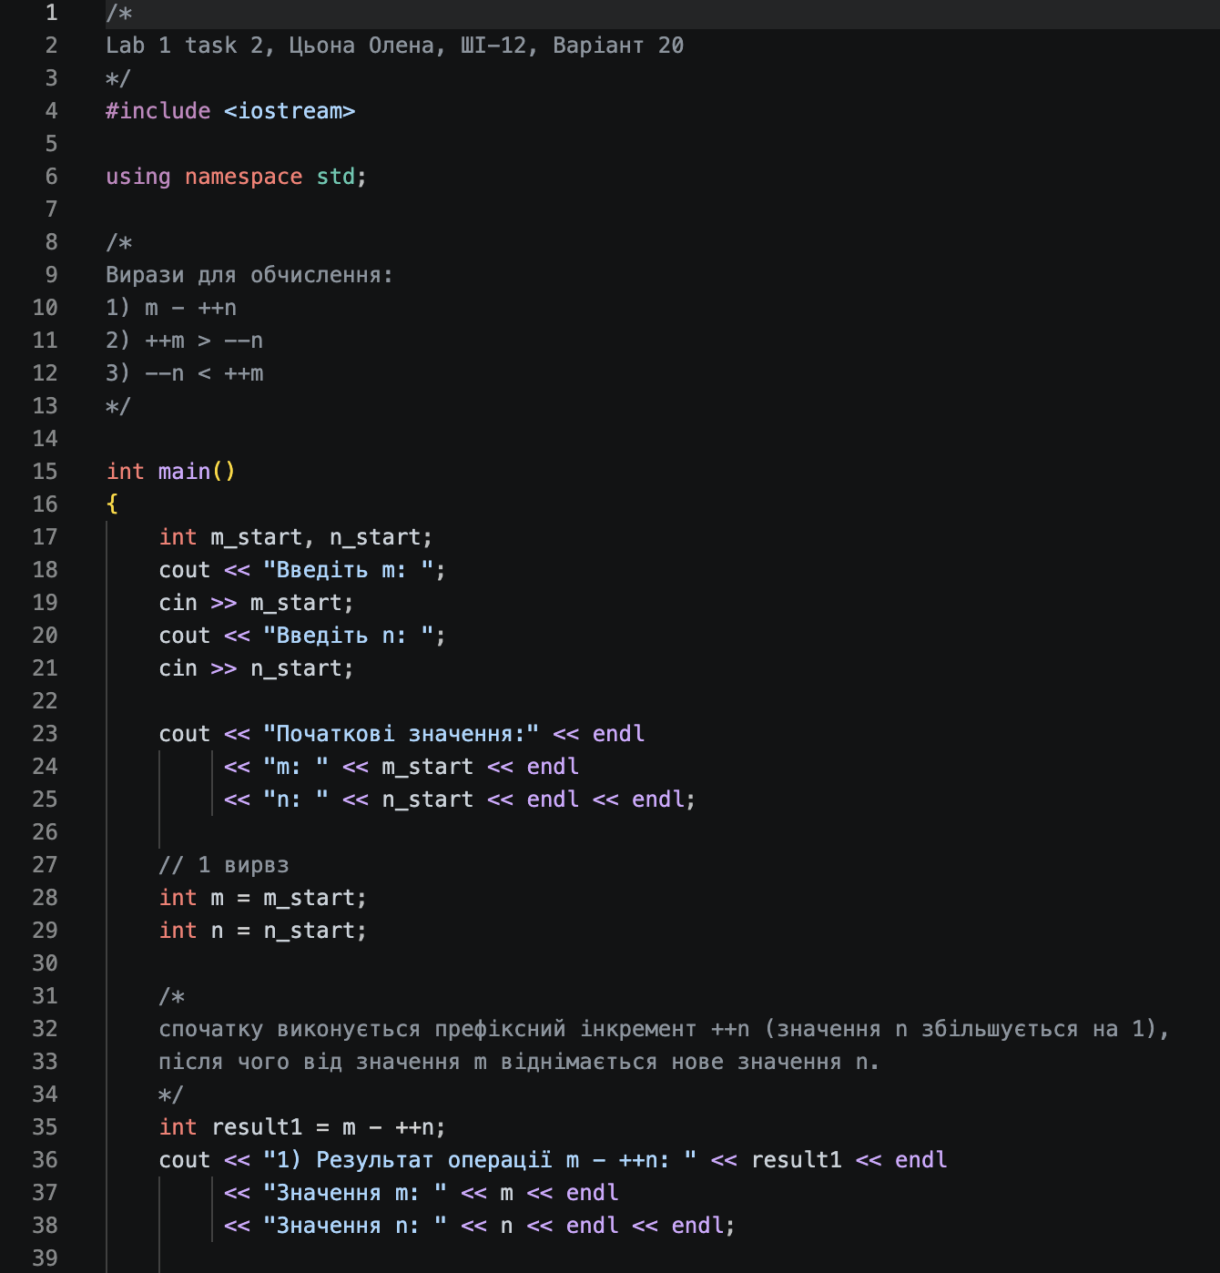

Рис 10. Код програми до завдання Lab1 - Task 2-19

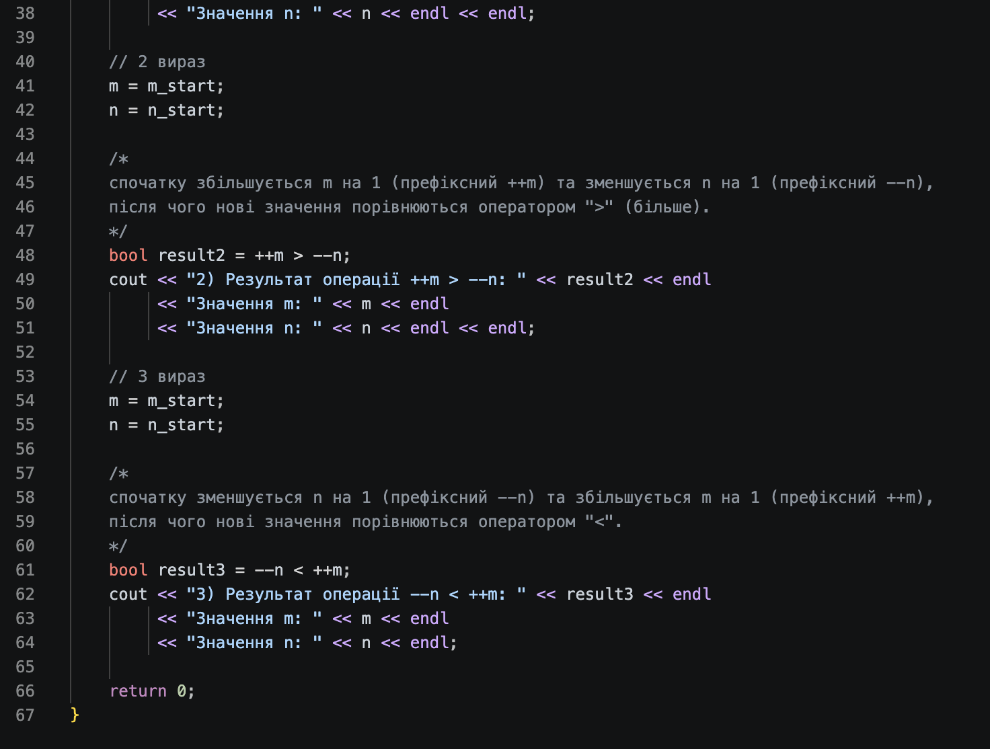

Рис 11. Код програми до завдання Lab1 - Task 2-19

Посилання на файл коду в пулреквесті:
‎ai_12/olena_tsona/epic_2/lab_1_task_2_variant_20_olena_tsona.cpp‎

Завдання №5 Lab# programming: Algotester Lab 1 Task 1
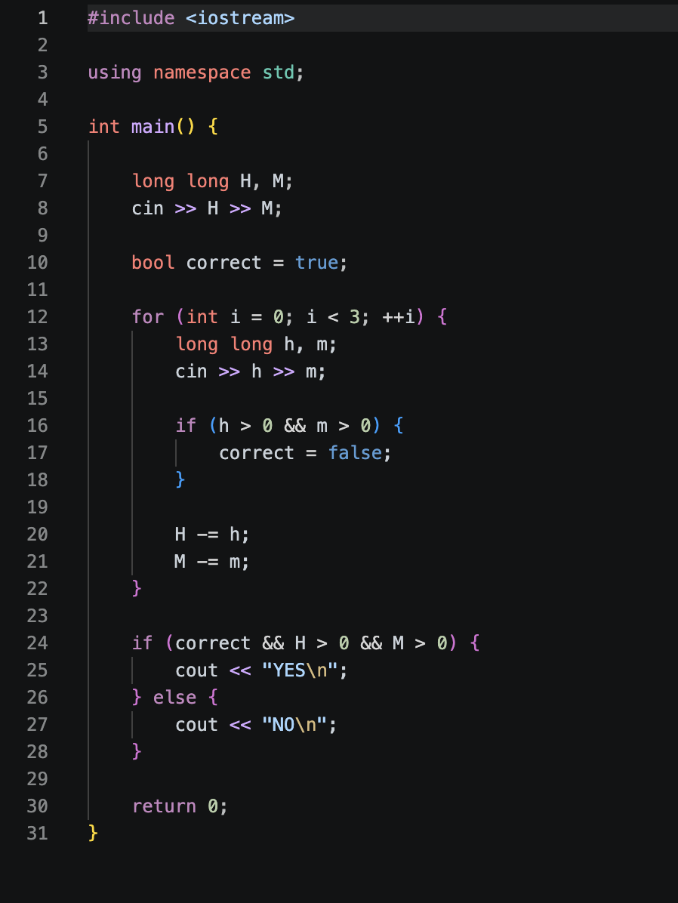

Рис 12. Код програми до завдання Algotester Lab1 - variant 1

Посилання на файл коду в пулреквесті:
‎ai_12/olena_tsona/epic_2/algotester_task_1_variant_1_olena_tsona.cpp‎

Завдання №7 Practice# programming: Class Practice Task

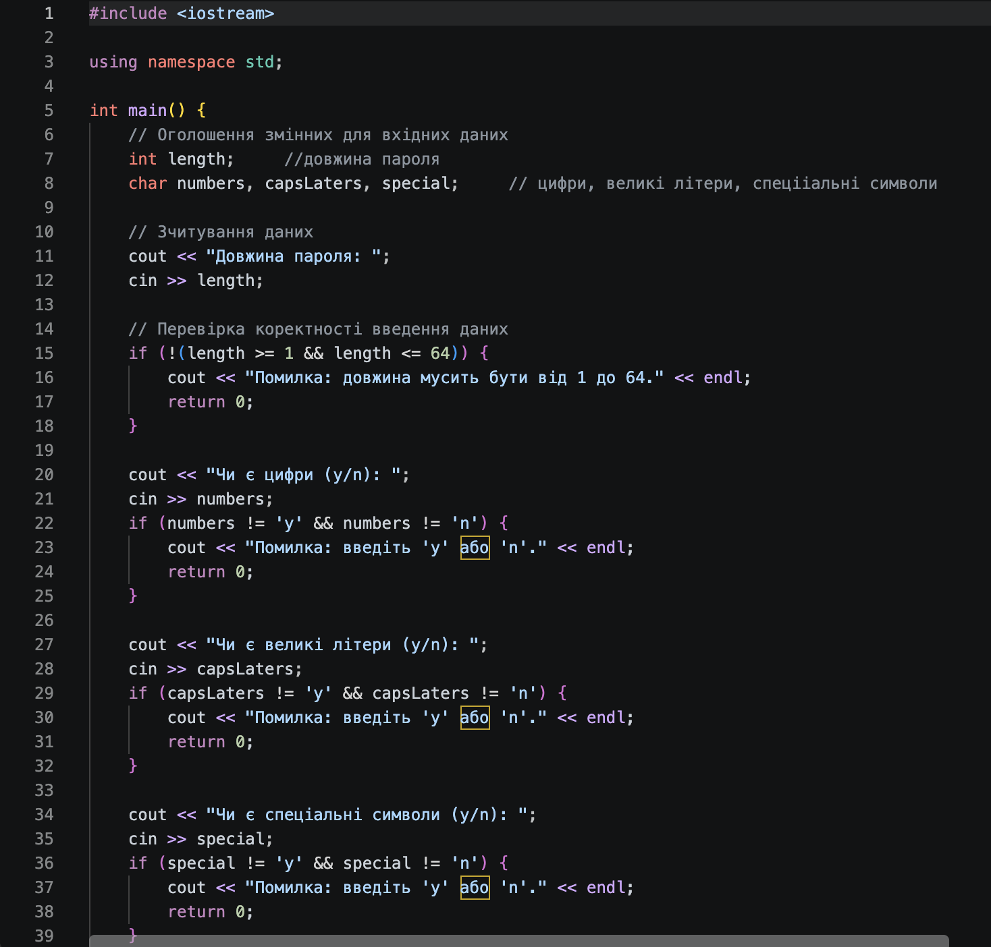

Рис 13. Код програми до завдання practice task 1
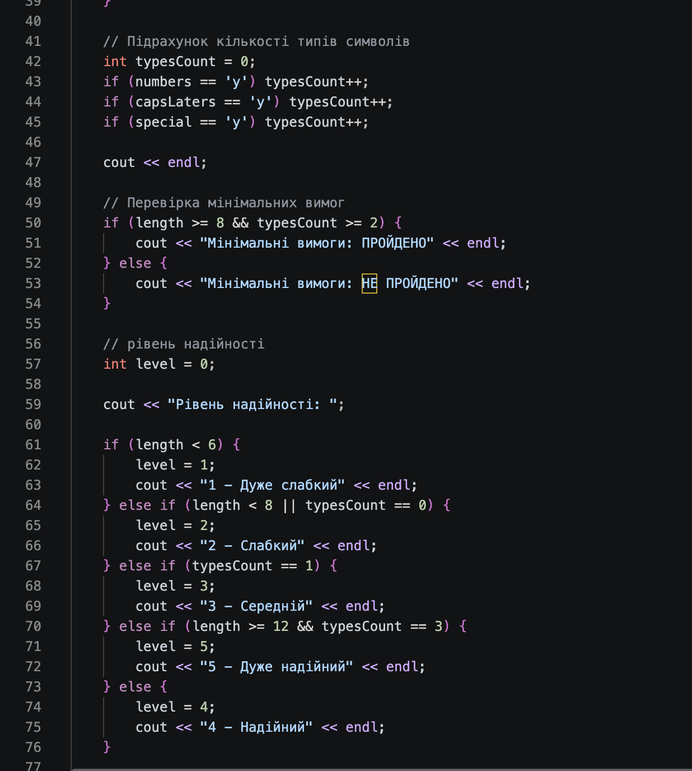

Рис 14. Код програми до завдання practice task 1
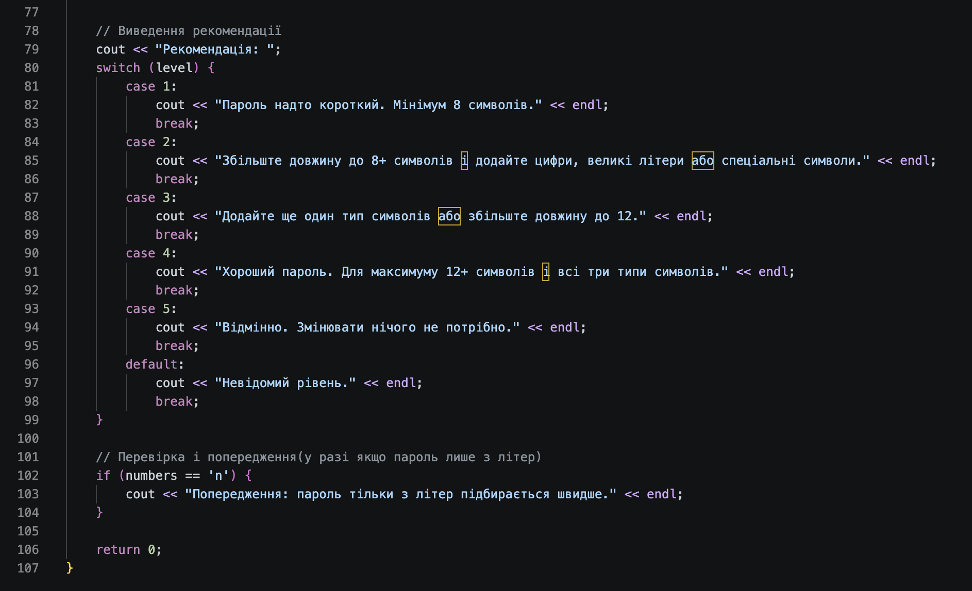

Рис 15. Код програми до завдання practice task 1
Посилання на файл коду в пулреквесті:
‎ai_12/olena_tsona/epic_2/practice_task_1_olena_tsona.cpp‎

Завдання №8 Practice# programming: Self Practice Task 1

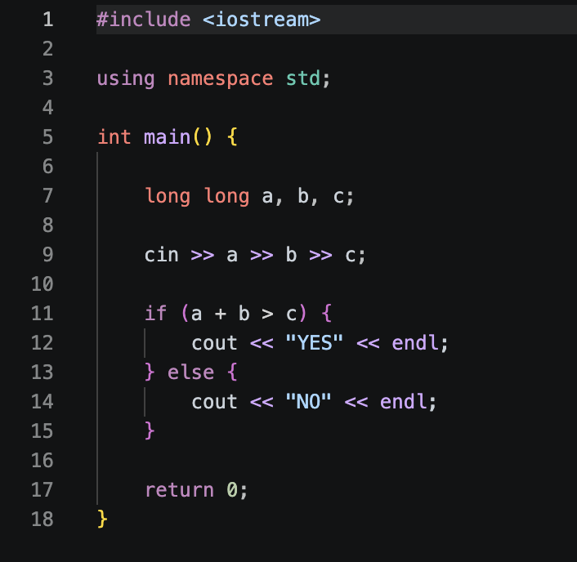

Рис 16. Код програми до завдання Self practice algotester task 1

Посилання на файл коду в пулреквесті:
‎ai_12/olena_tsona/epic_2/self_practice_algotester_task_2_olena_tsona.cpp‎

Завдання №9 Practice# programming: Self Practice Task 2

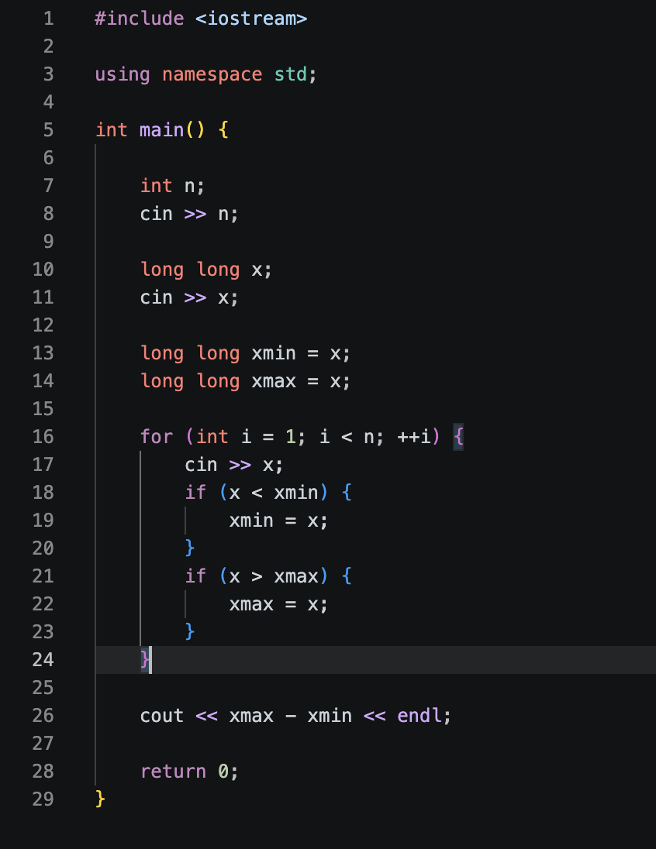

Рис 17. Код програми до завдання Self practice algotester task 2
Посилання на файл коду в пулреквесті:
‎ai_12/olena_tsona/epic_2/self_practice_algotester_task_2_olena_tsona.cpp‎

Завдання №10 Practice# programming: Self Practice Task 3

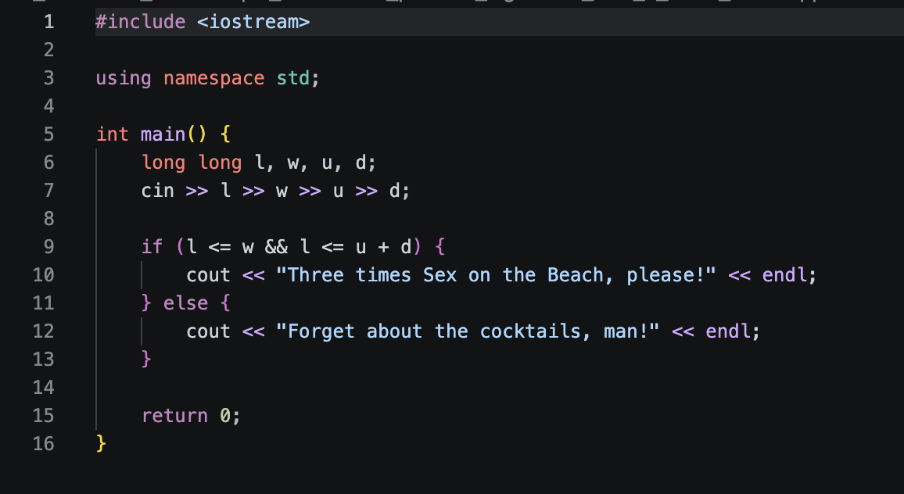

Рис 18. Код програми до завдання Self practice algotester task 3
Посилання на файл коду в пулреквесті:
‎ai_12/olena_tsona/epic_2/self_practice_algotester_task_3_olena_tsona.cpp‎

4. Результати виконання завдань, тестування та фактично затрачений час

Завдання №3 Lab# programming: Lab 1 Task 1

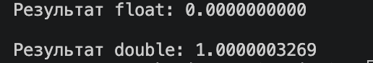

Рис 19. Виконання програми до завдання Lab1 - Task 1-19
- Час затрачений на виконання завдання: 50 хв
Завдання №4 Lab# programming: Lab 1 Task 2
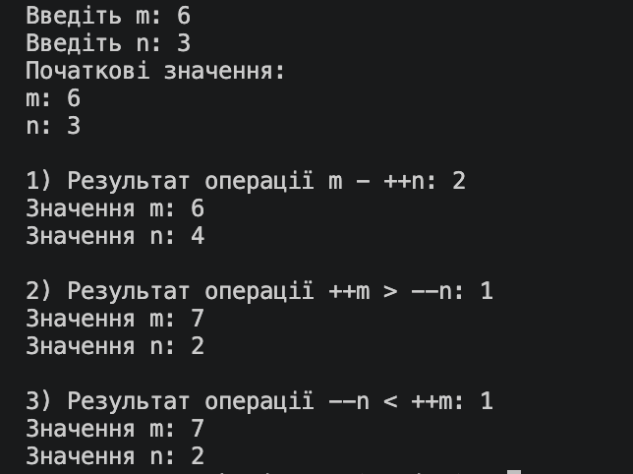

Рис 20. Виконання програми до завдання Lab1 - Task 2-19
- Час затрачений на виконання завдання: 50 хв

Завдання №5 Lab# programming: Algotester Lab 1 Task 1
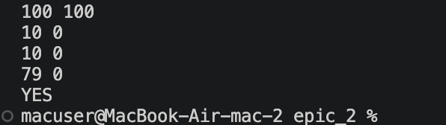

Рис 21. Виконання програми до завдання algotester task 1 variant 1
- Час затрачений на виконання завдання: 30 хв

Завдання №6 Experimental Exercises Activities - Binary Calculations

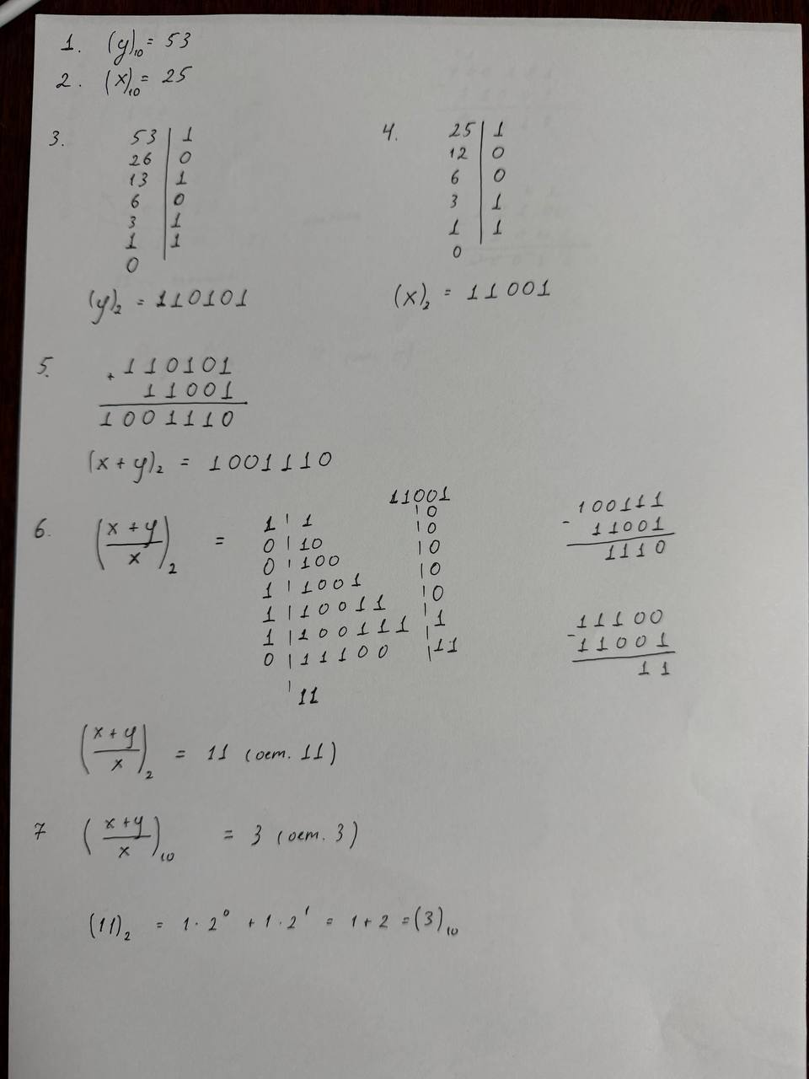

Рис 22. Обчислення в двійковій системі числння
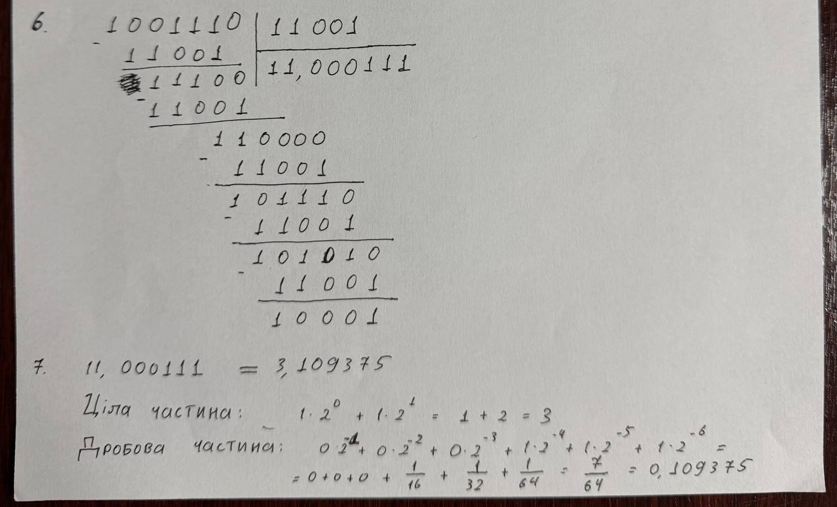

Рис 23. Обчислення в двійковій системі числння
- Час затрачений на виконання завдання: 40 хв

Завдання №7 Practice# programming: Class Practice Task

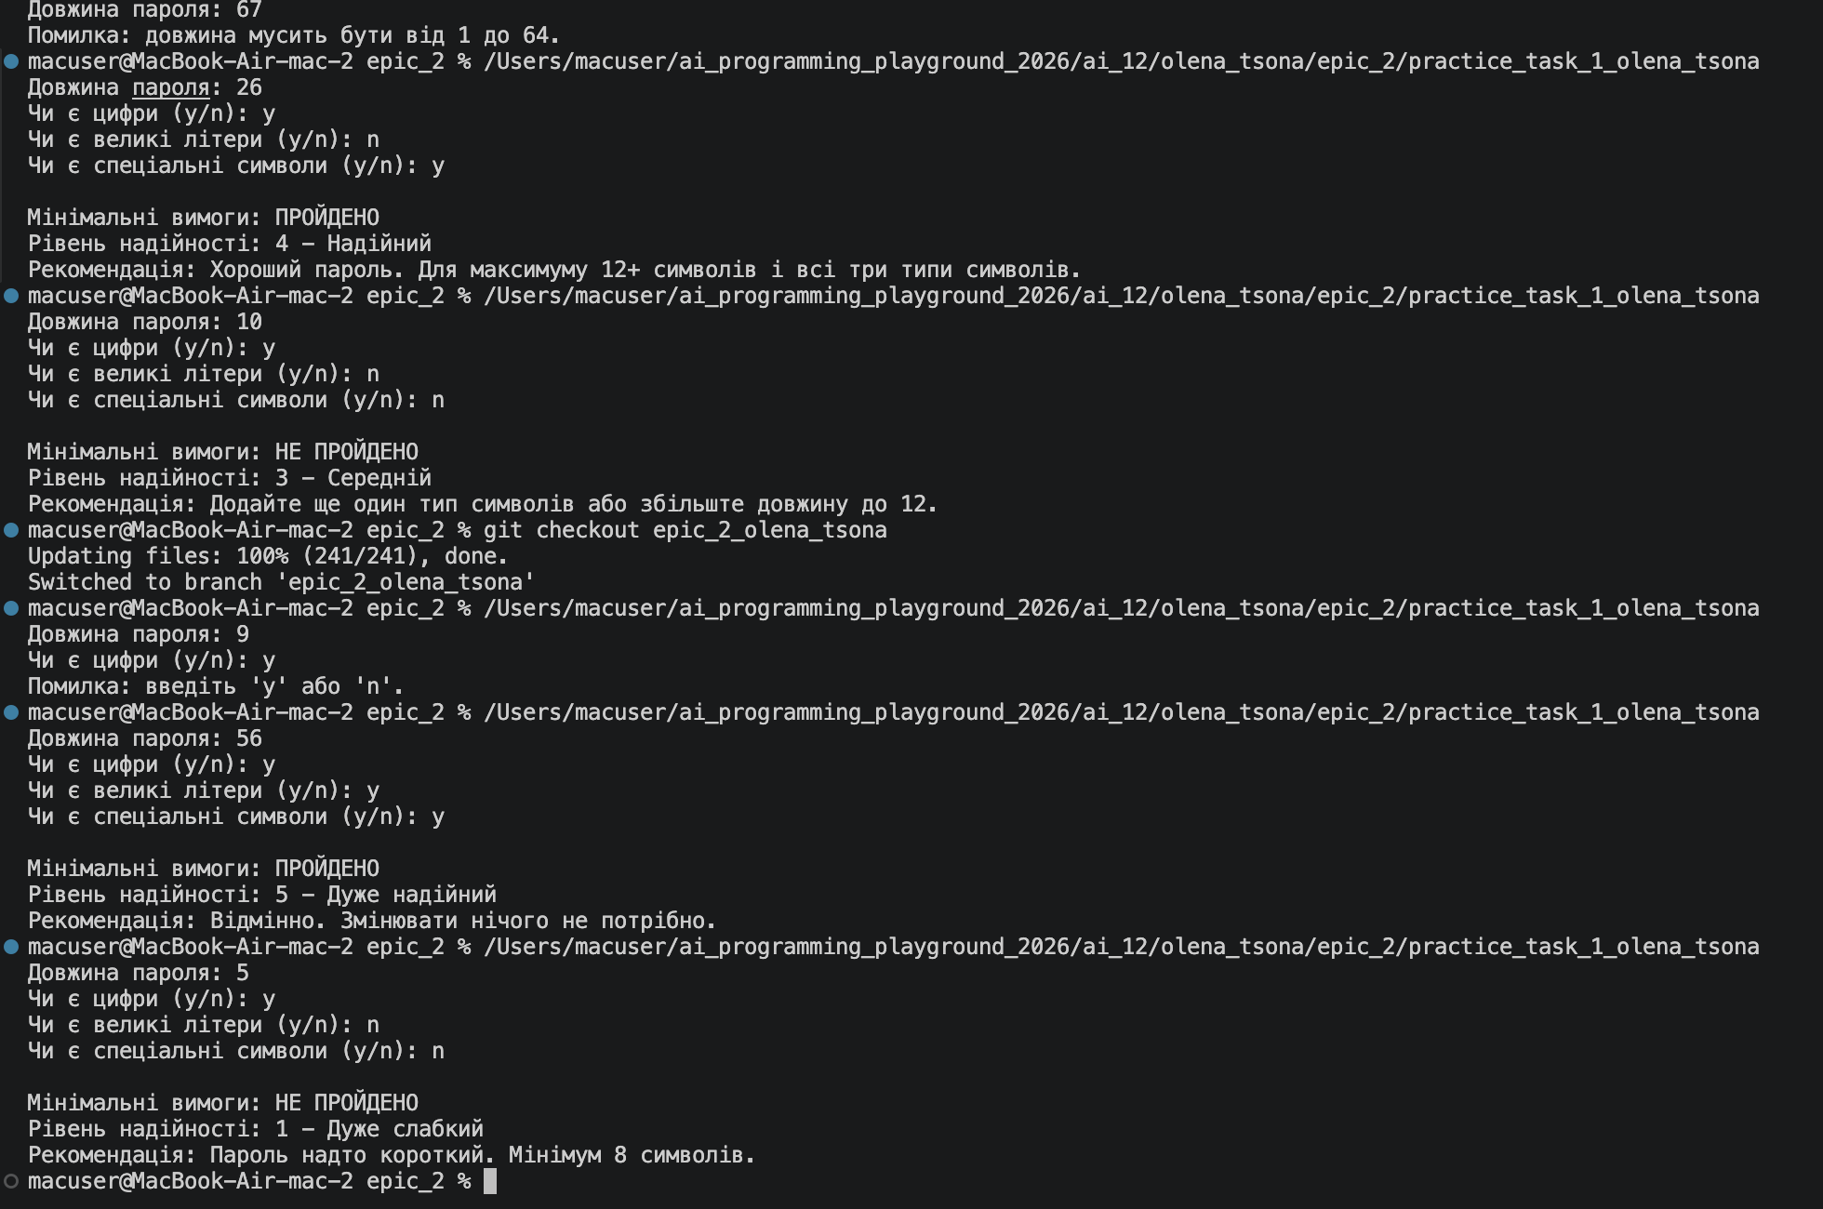

Рис 24. Виконання програми practice task 1
- Час затрачений на виконання завдання: 2 год

Завдання №8 Practice# programming: Self Practice Task 1



Рис 25. Виконання програми Self practice task 1

- Час затрачений на виконання завдання: 20 хв

Завдання №9 Practice# programming: Self Practice Task 2

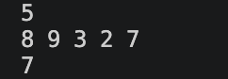

Рис 26. Виконання програми Self practice task 2
- Час затрачений на виконання завдання: 20 хв

Завдання №10 Practice# programming: Self Practice Task 3

Рис 27. Виконання програми practice task 3
- Час затрачений на виконання завдання: 20 хв

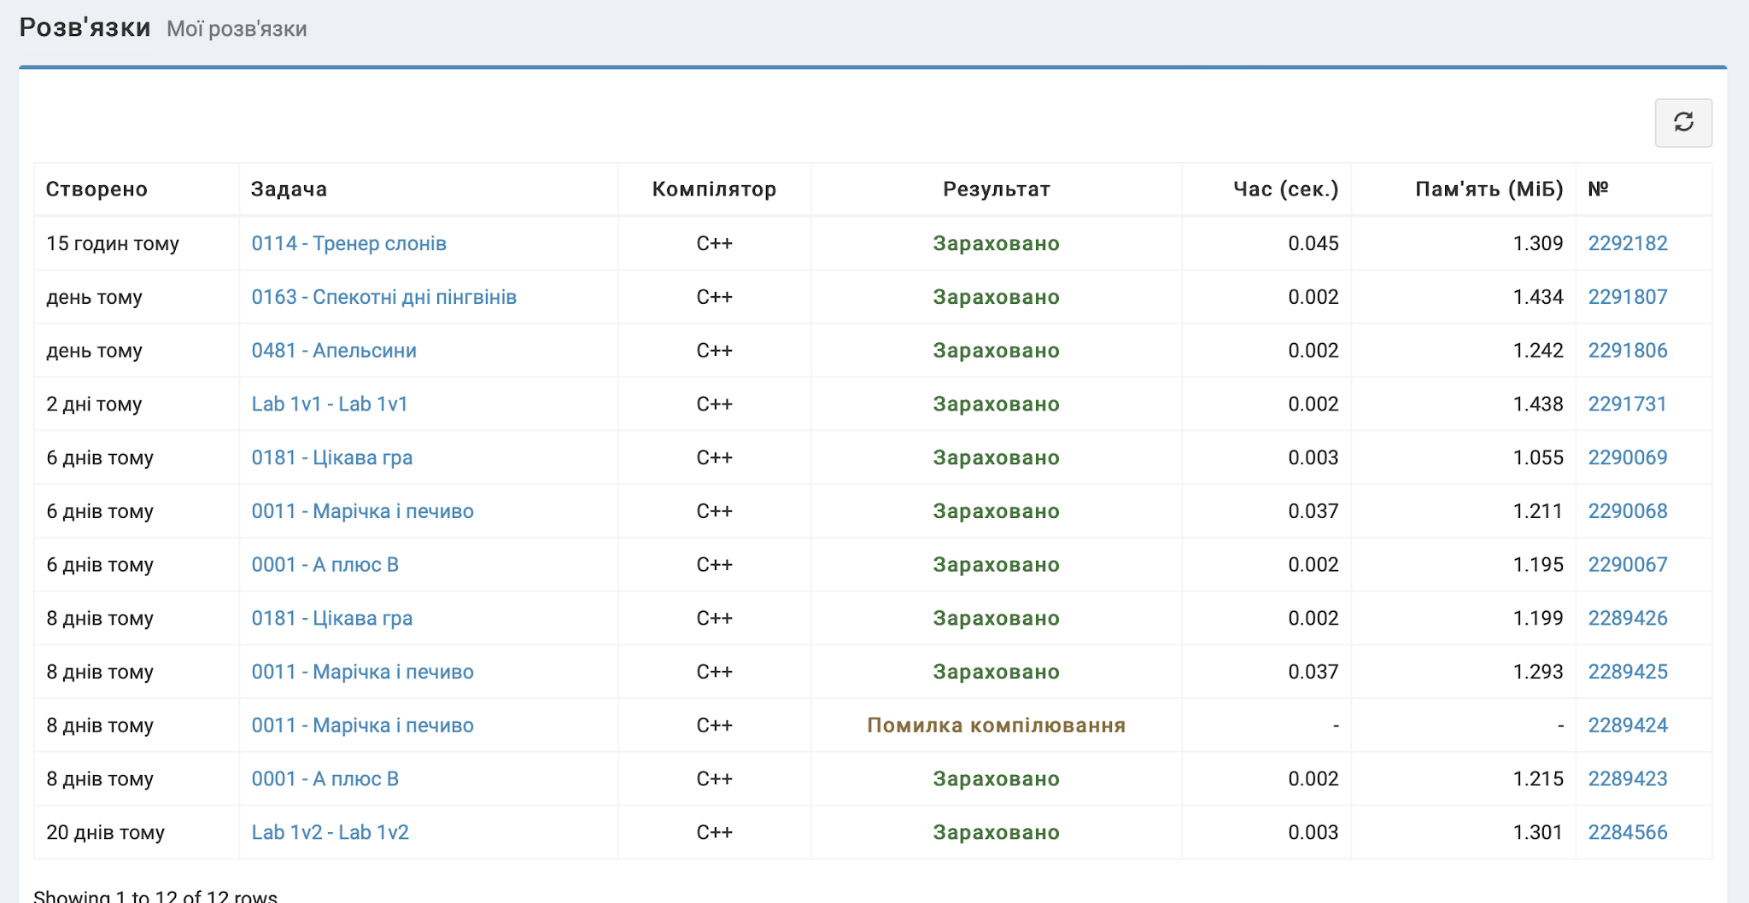

Рис 28. Виконання програм algotester

6. Кооперація з командою:
- Перша зустріч 30.09. Обговорюємо епік, з’ясовуємо як будемо виконувати ті чи інші таски, створюємо борди:

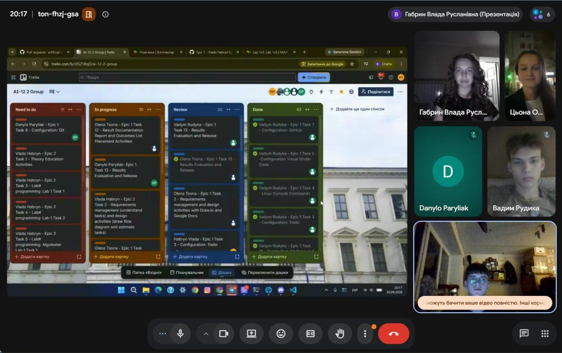
Рис 29. Скрін першої зустрічі в meet

- Друга зустріч 02.10 Обговорюємо епік, з’ясовуємо як будемо писати код та створювати пулреквести:
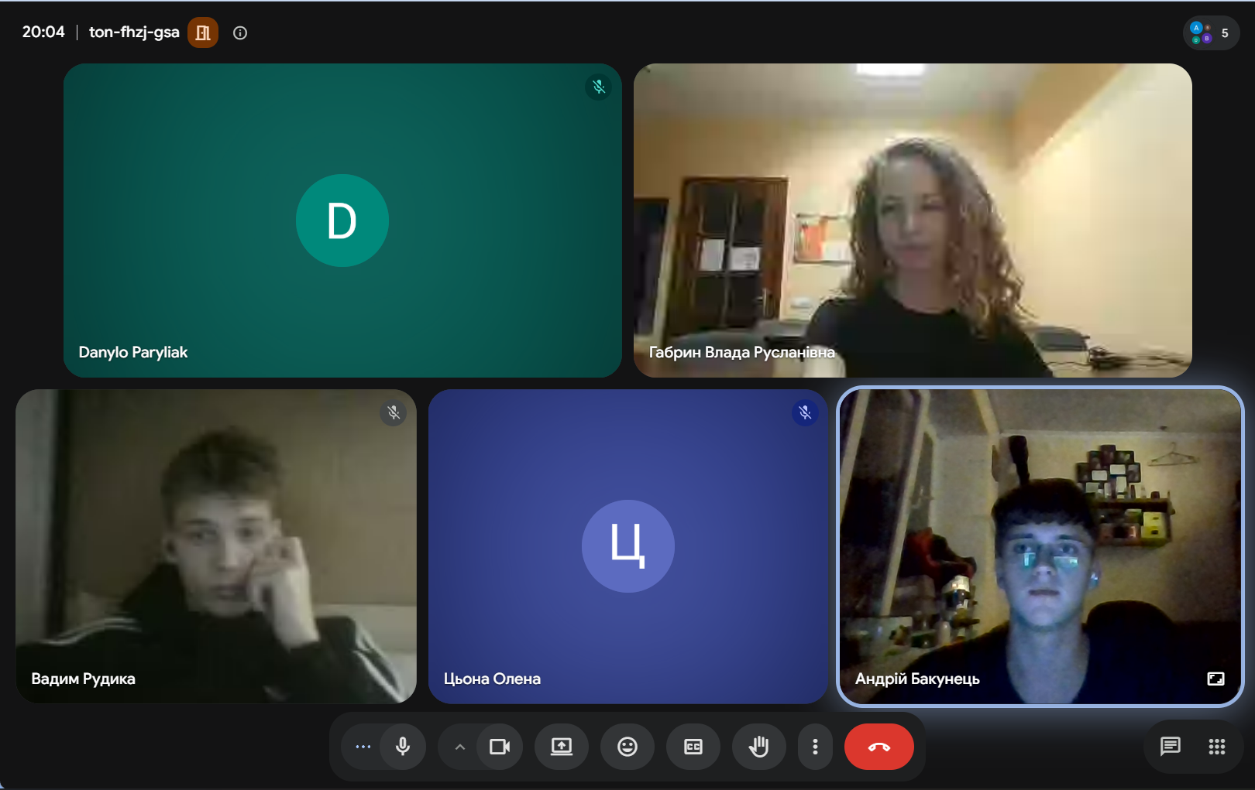
Рис 30. Скрін другої зустрічі в meet

- Код ревю пулреквестів учасників команди:
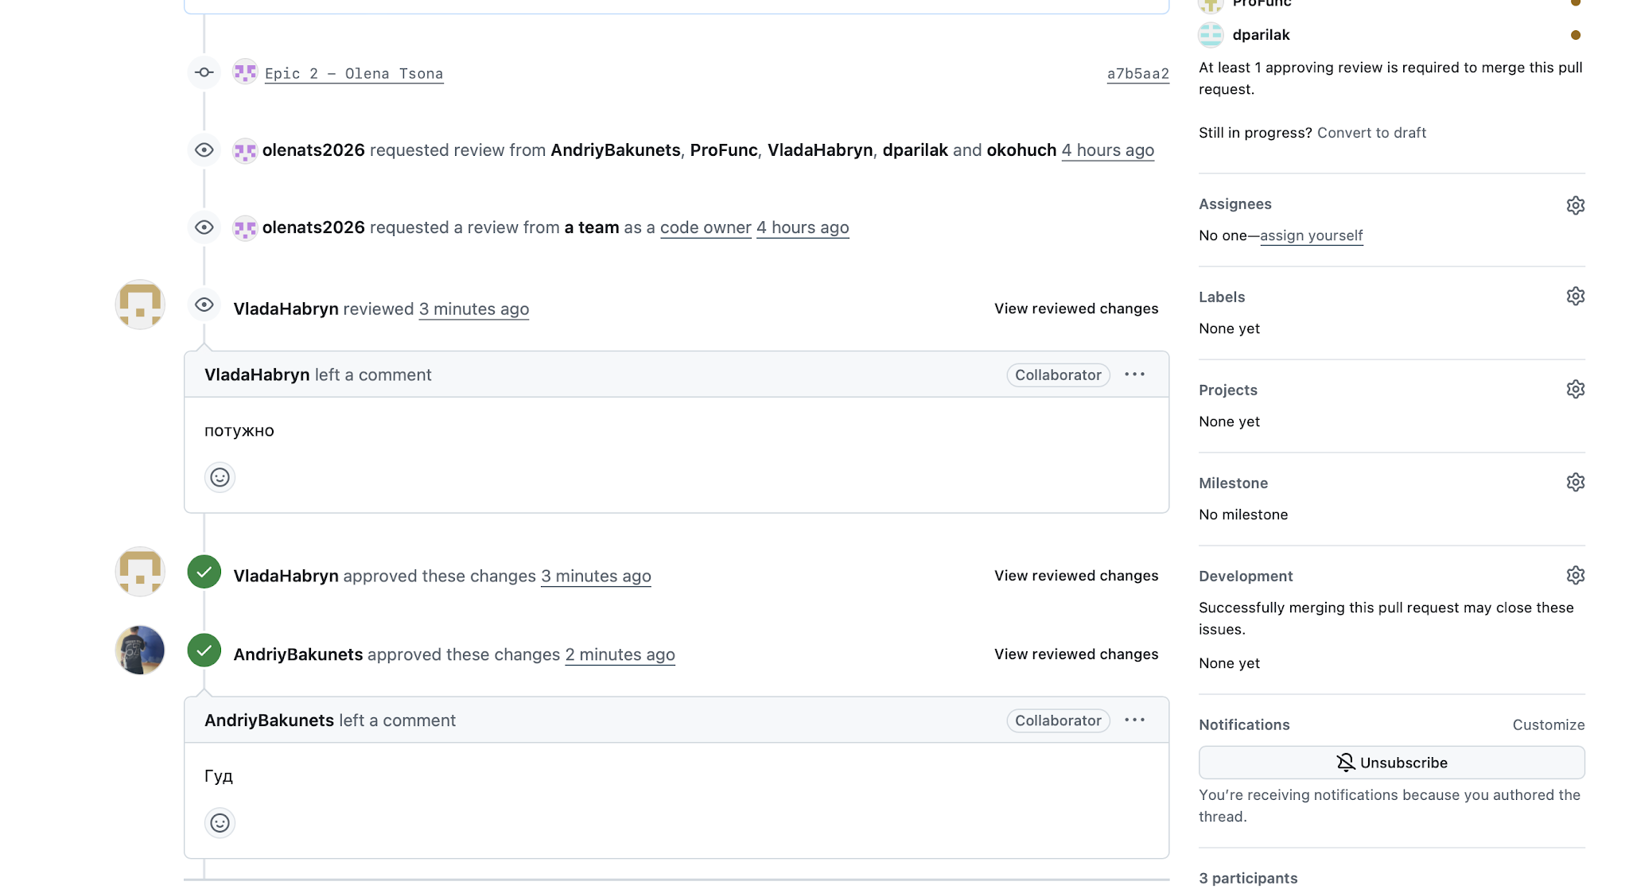
Рис 31. Скрін коментарів в пулреквесті

- командна дошка trello
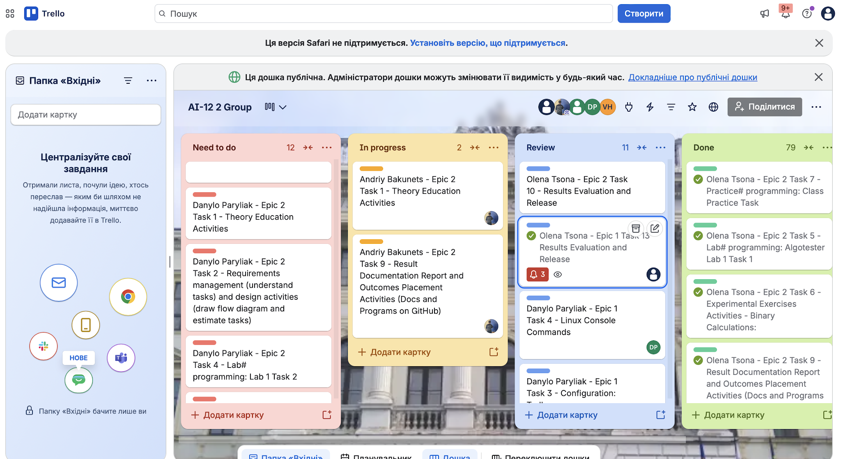
Рис 32. Командна дошка trello

Висновки:
Під час виконання лабораторних та практичних робіт було ознайомлено з поняттями лінійних алгоритмів, системами числення та їхніми різновидами, середовищем розробки Visual Studio Code та інструментами командної роботи. Також були виконані арифметичні обчислення в двійковій системі, налаштовано системи контролю версій Git і GitHub, та реалізовано перші програми на мові C для розрахунку банківських депозитів.
Здобуті навички:
- Системи числення: були освоєні основні арифметичні операції з числами в двійковій системі числення. Також було вивчено як переводити числа з десяткової в двійкову і навпаки.
PNGі ще 1
- Інструменти розробки та конфігурація: було вивчено роботу з консоллю Linux/MSYS, налаштовано середовище Visual Studio Code, розширення для C/C++, розширення IntelliSense, Code Runner та конфігураційні файли tasks.json і launch.json для налагодження та запусків програм.
- Контроль версій та командна робота: було освоєно базові команди Git, налаштовано зв'язок з сервісом GitHub, навчилися створювати репозиторії, виконувати операції push, pull, створювати Pull Request та обмінюватися кодом із членами команди.
- Управління проектами та документація: було здобуто навички планування завдань за допомогою дошок Trello, створення блок-схем алгоритмів у Draw.io та оформлення технічних звітів у Google Docs / Word.
- Алгоритмізація та введення/виведення: було реалізовано алгоритми обчислення складних відсотків депозиту з різною періодичністю виплат із використанням функцій scanf та printf для форматованого вводу/виводу даних.

